الجمهورية الجزائرية الديمقراطية الشعبية
الاخــــتبـــار الأول المادة : علوم الطبيعة والحياة المستتوى 02 متوسط
اجب عن الأسئلة الموالية

الجزء الاول :12 نقطة
السؤال الأول(06نقاط) : انقل الجمل الصحيحة على ورقتك وصحح الخاطئة منها .
- ـ يتكون الوسط الحي من عناصر حيوية .
- ـ تمتاز نباتات الوسط الصحراوي بأوراقها الإبرية مما يجعلها مقاومة للجفاف.
- ـ الماء الذي يجري في الشلالات عنصر حيوي .
- ـ ينتمي الإنسان إلى المدى الحيوي الجغرافي للوسط الذي يعيش فيه.
- - المجتمع هو مجموعة من الأفراد من نفس النوع لكل فرد دور معين من اجل استمراره
- – الزواحف تقاوم الظروف القاسية بالهجرة إلى أوساط ذات ظروف ملائمة
السؤال الثاني (06نقاط) :
تربط بين الكائنات الحية علاقات في النظام البيئي ، حيث تتفاعل عناصره بشكل دائم ليؤول إلى حالة من التوازن النسبي
1) ـ اذكر ثلاثة علاقات بين الكائنات الحية ووضحها بمثال ؟
2)- عرف النظام البيئي؟
3)- ترجم المصطلحات العلمية الآتية :
ECOSYSTEME=
BIOTOPE =
BIOMASSE=

الجزء الثاني :08 نقاط
الوضعية المستهدفة(08نقطة) : تمثل الوثيقة التالية الكائنات الحية التي تعيش في المحيط .
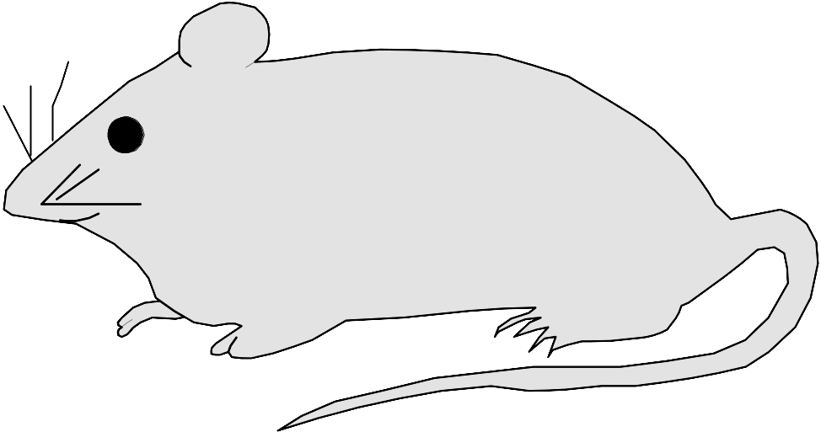
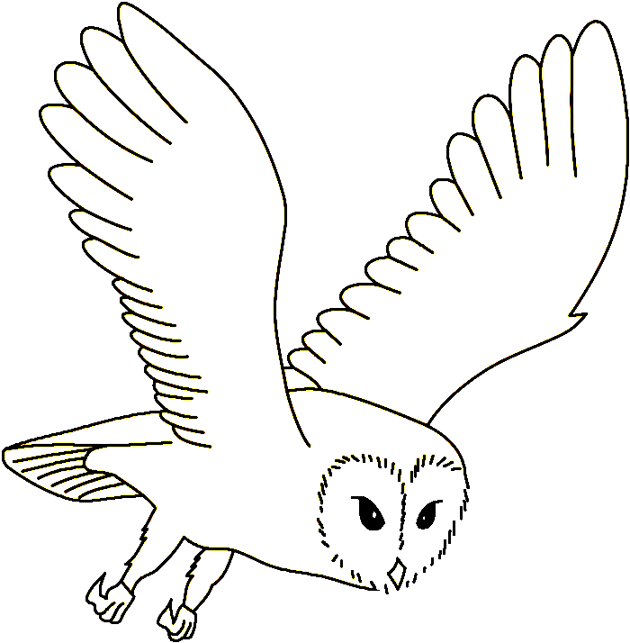
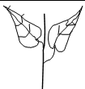
فأر
نسر
افعى
نبات اخضر

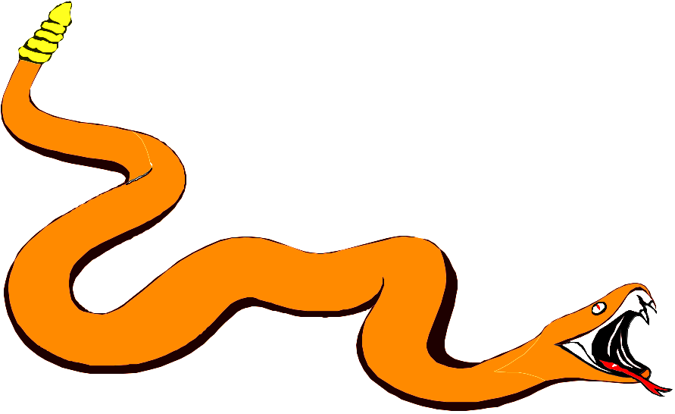

- ـ مثل بمخطط وباستعمال رموز سلسلة غذائية تؤدي إلى النسر ؟
- ـ تناول الفار 1000 كلغ من النبات الأخضر المطلوب :
احسب الكتلة الحية لأفراد المشكلة للسلسلة ؟
- ـ تنتقل الكتلة الحية من الحلقة الأولى إلى أخر حلقة .
المطلوب ـ عرف الكتلة الحية؟
- لماذا تتناقص الكتلة الحية من كائن الى أخرى؟
- – مادور الكائنات المحللة ؟
الصفحة1/1 بالتوفــــــيق

